

北京工业大学
2019-2020学年 第1学期
信息学部软件学院

课程名称： | 数据结构与算法I
报告性质： | □作业报告 █实验报告
学号： | 18080128 | 姓名： | 孙晨伟
任课教师： | 陈洪丽 | 课程性质： | 专业基础课
学分： | 4 | 学时： | 64
班级： | 180803 | 成绩：
小组成员： | 无
教师评语：
2019年9月2日

实验名称___ 2-二叉排序树的实现 __ 实验日期__2019-12-15_
实验报告要求：1.实验目的 2.实验内容 3. 算法设计 4.程序流程图5.运行结果 6.实验体会（包括调试过程中发现的问题及解决方法）。
1.实验目的
1)熟悉并掌握线性表的逻辑结构、物理结构。
2)熟悉并掌握顺序表的存储结构、基本操作和具体的函数定义。
3)熟悉VC++程序的基本结构，掌握程序中的用户头文件、实现文件和主文件之间的相互关系及各自的作用。
4)熟悉VC++操作环境的使用以及多文件的输入、编辑、调试和运行的全过程。
2.实验内容
创建一个二叉排序树，并且对该排序树实现创建、查找（递归和非递归）、删除等操作
3.算法设计
1)问题定义与需求分析：用户输入一串数字，系统将自动根据数字创建相关的二叉排序树，并且能够对已创建的排序树实现增加节点，删除节点，查找一个节点及其路径。
2)数据结构与算法设计：
（1）数据对象：二叉树节点node
（2）逻辑结构：树形结构
（3）主要操作：
创建排序树：时间复杂度 O（n）,空间复杂度 O（n）
判断是否为排序树：时间复杂度 O（n）,空间复杂度 O（1）
递归查找节点：时间复杂度 O（n）,空间复杂度 O（1）
非递归查找节点：时间复杂度 O（n）,空间复杂度 O（1）
删除节点：时间复杂度 O（n）,空间复杂度 O（1）
3)概要设计：本程序采用标准树形结构，节点中使用整型存储数据，以及左右孩子指针。在主函数中，通过用户具体选择功能来调用不同的函数来实现对应操作。
4)详细设计：
1.插入节点函数：首先判断传入节点是否为空，若是，将传入地数据存入该节点中，若不是，通过比较传入数据与该节点数据的大小来判断方向，之后使用递归来找到具体位置。
2.创建函数：通过读取数组，程序会分别调用插入节点函数来实现二叉排序树的创建。
3.判断是否为二叉排序树：使用递归方式分别判断每个节点的左右孩子的数据是否不符合二叉排序树的定义，若都符合则为二叉排序树，反之不是。
4.查找节点：使用递归/非递归的方式比对传入数据与当前节点数据的大小来判断方向。若找到该节点，则输出它的位置。
5.删除节点：若节点是叶子，直接删除。若节点只有左子树或右子树，则使用子树来覆盖这个节点。如果该节点既有左子树又有右子树，则将左子树最大的节点/右子树最小的节点覆盖当前节点，并修改相关指针。
6.在主函数中，用户根据屏幕提示信息来实现不同功能的选择，计算机则根据用户选择来调用不同函数，进而实现相关功能。
5)编码与测试：通过使用树形结构来实现了对数据的高效率操作，在编码时修复了出现的错误，测试也没有出现问题。
6)设计结果分析：用户进行不同的操作时，计算机响应迅速，可以最快速地给出结果，应用效果较好。同时程序地可读性较高，各函数分工明确，可通过简单修改接口来满足不同需求，使用价值较高。

4.程序流程图
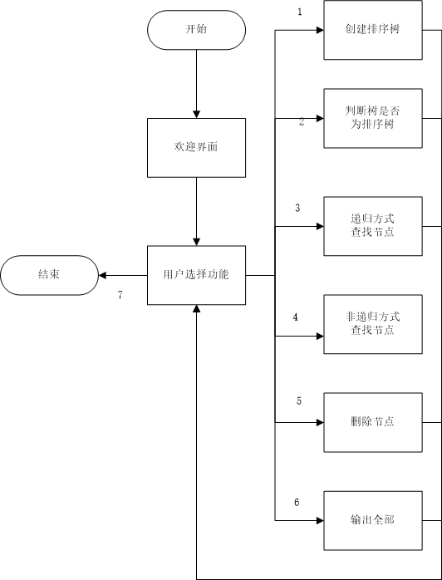
5.运行结果
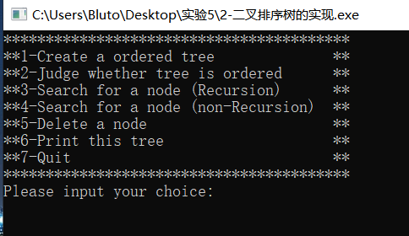
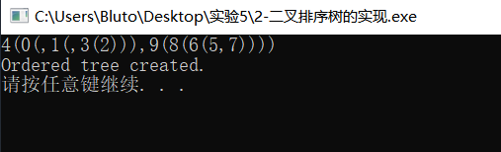
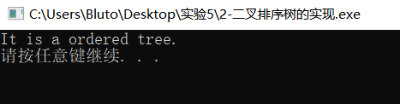
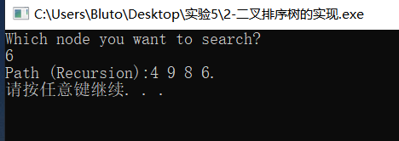
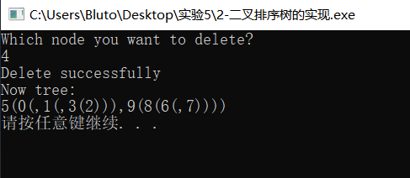
6.实验体会。
这个程序可以说是个很考验人的题目了。首先它大量运用了树的知识，但是和树又有很多差别，在创建，查找过程中都可以使用递归，但需要通过判断大小来决定递归的方向。于此同时，非递归查找变得简单了许多，不再需要栈，只需通过判断方向，使用和递归几乎一模一样的语句就可以弯沉非递归的查找操作。另外，删除是本程序最难的地方，不仅需要判断多种情况，还需要将删除之后的指针连接好，否则很容易出现错误。
写这个程序的时候没什么大问题，除了函数传参没有使用引用或指针导致数据没有变化这种小错误以外，整个程序写起来还是比较流畅的。

